บทที่ 2
โครงสร้างรูปภาพและการประมวลผลทางรูปภาพ

2.1 โครงสร้างของภาพชนิด Bitmap
ภาพประเภท Bitmap Graphic นั้น เป็นรูปแบบหนึ่งของวิธีการเก็บภาพที่มีลักษณะเป็นพื้นฐานที่มีรูปแบบเรียบง่ายที่สุด โดยจะเก็บรูปเป็นลักษณะของสี่เหลี่ยม ซึ่งสามารถสร้างไดจากโปรแกรมวาดรูป
ทั่วๆไป โครงสร้างของภาพจะเก็บเป็นเมตริกซของคา pixel ของสีแตละจุดในหนวยความจํา โดยสนับสนุนคา pixel ที่เปน 8 บิต และ 16 บิต (indirect) หรือ 24 บิต (direct) โดยสามารถเก็บอยูในไฟลชนิด .bmp โดยโครงสร้างของไฟลชนิด .bmp จะเก็บอยูในลักษณะที่ไมเหมือนกับภาพที่แสดงผลออกมาโดย โปรแกรมวาดภาพตางๆ โดยที่ภาพตางกันแกน Y คือกลับตรงกันขามกัน

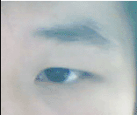

ภาพจริง
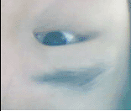

Bitmap File

รูปที่ 2-1 แสดงลักษณะการเก็บภาพที่อยูในไฟลเปรียบเทียบกับภาพที่แสดงจริงโดยใชโปรแกรมตางๆ

ในการเขียนโปรแกรมวิชวลเบสิก 6.0 เพื่อที่จะดึงภาพชนิด Bitmap ขึ้นมาใชงานที่จะตองมี
ขั้นตอนทําดังตอไปนี้
1. เปิดไฟลที่ตองการมาพิจารณาชนิดที่เปน Bitmap
OpenFile = Text1.Text
Open OpenFile For Binary As #1
โดยทําการเปิดภาพขึ้นมาเป็นชนิดไบนารี่ (binary) โดยดึงชื่อไฟลมาจากเท็กซบอกซที่ชื่อวา
“Text1” มาใสตัวแปรชื่อ #1

2.2 Segmentation
Segmentation หมายถึง การแบงภาพออกเปนสวนๆ โดยการแบง เราจะใช้คุณสมบัติพิเศษ
(Feature) ของแตละภาพ เชน คาความเข้มแสง,สี ,การเปลี่ยนแปลงความเข้มแสง(Gradient) , ลักษณะของพื้นผิว (Texture)

2.3 เทคนิค Segmentation
2.3.1 Discontinuity : การหาขอบของภาพ
2.3.2 Similarity : การหาสวนที่เหมือนกันของภาพ

2.3.1 Discontinuity
2.3.1.1 First-Second Derivative (No noise)
2.3.1.2 First-Second Derivative (With noise)
2.3.1.3 First Derivative (Gradient)
2.3.1.4 Laplacian of Gaussian (LoG)

2.3.1.1 First-Second Derivative (ไมมี noise)
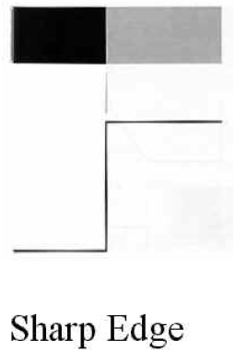

รูปที่2-2 การหาขอบของภาพดวยวิธี First-Second Derivative (ไมมี noise)

Sharp Edge เปนกรณี idealไมมี Noise มีแบงระหวางความเข้มแสงมากกับความเข้มแสง
น้อยอยางชัดเจน ทําให้สามารถหาขอบได้งาย
2.3.1.2 First-Second Derivative (มี noise)
ภาพที่เกิดจากการถายภาพปกติ จะมี Noise คือไมมีการแบงระหวางความเขมแสงมาก
กับนอย อยางชัดเจน แตจะเปนการเปลี่ยนแปลงความเขมแสงจากมากคอยๆลดเปนนอยหรือกรณีความ
เขมแสงจากนอยคอยๆเพิ่มเปนมาก เราสามารถกะขอบไดจากการเปลี่ยนแปลงนี้

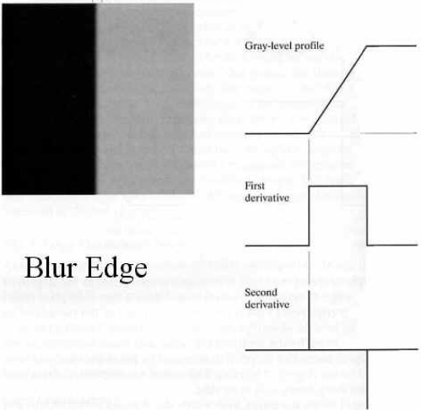

รูปที่2-3 การหาขอบของภาพดวยวิธี First-Second Derivative (มี noise)(1)

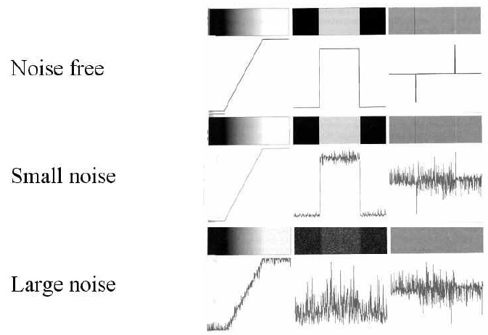

รูปที่ 2-4 การหาขอบของภาพดวยวิธี First-Second Derivative (มี noise)(2)

2.3.1.3 First Derivative (Gradient)

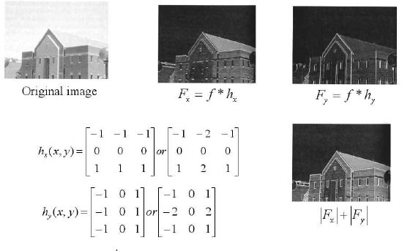

รูปที่ 2-5 การหาขอบของภาพดวยวิธี First Derivative
2.3.1.4 Laplacian of Gaussian (LoG)

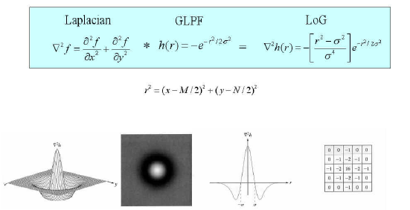

รูปที่ 2-6 การหาขอบของภาพดวยวิธี Laplacian of Gaussian (LoG)

2.3.2 Simiailarity
2.3.2.1 Thresholding จะขอกล่าวถึงแค่ Thresholding เนื่องจากมีการนำมาใช้ใน
โครงงานวิจัยนี้ด้วย
2.3.2.1 Thresholding
การแบงภาพออกเปนสวนๆ สวนที่สนใจจะถูกแบงโดยคาสีการหาคา Threshold
ทําได 2 วิธี
1. มาจากการทดลอง
2. Optimum Threshold Estimation
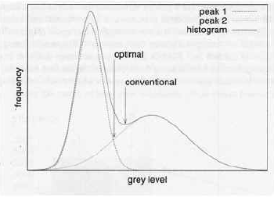
รูปที่2-7 Histogram แสดงจุด Optimal
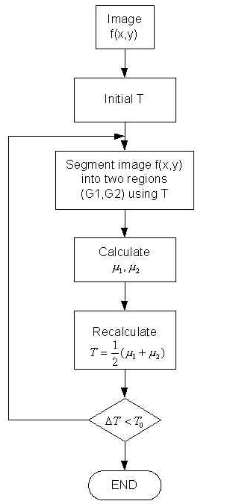
รูปที่ 2-8 Flow Chart แสดงการหา Optimum Threshold Estimation
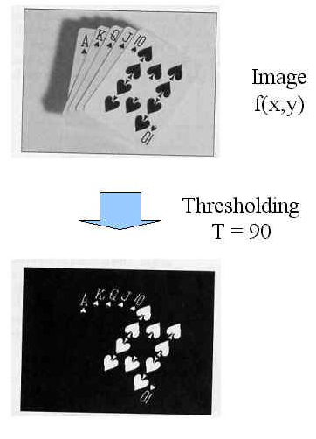
รูปที่ 2-9 ตัวอยางภาพขาวดําที่เลือกคา Threshold=90
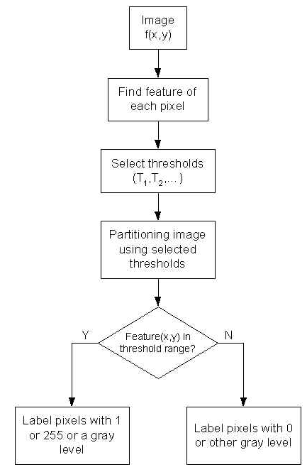
2-10 Flow Chart การทําThresholding Gray Scale
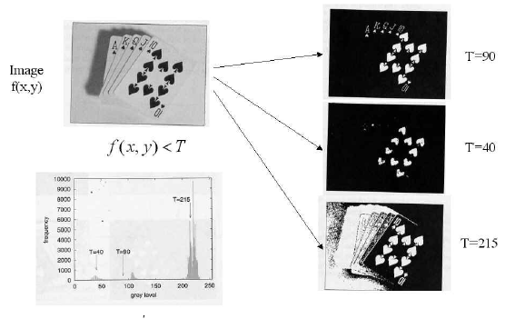
รูปที่ 2-11 การแบงภาพขาวดําโดยใชคา Threshold ตางๆ

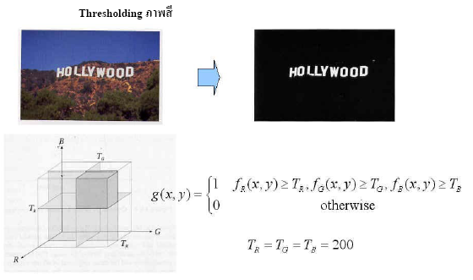

รูปที่ 2-12 การแบงภาพสีโดยใชคา Threshold ของสีแดง น้าเงิน เขียว
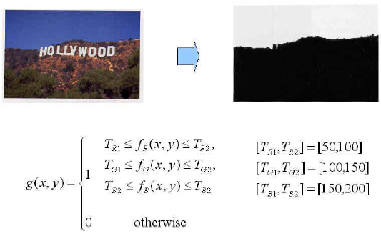

รูปที่ 2-13 ฟงกชั่น ตรวจคาในชวงที่สนใจของภาพสี

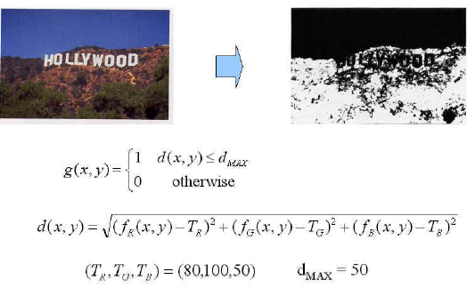

รูปที่ 2-14 การจัดกลุม pixel ที่สีเหมือนกันรวมกลุมดวยกัน
คา d(x,y) คือคาที่ควบคุมระยะหางของชวงสี

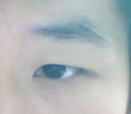
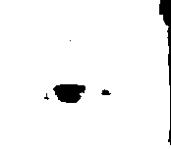

รูปที่ 2-15 แสดงการทำ thresholding ภาพลูกตา

